07 RELACIONES ECLESIALES

A) Mundo y religiones hoy

Aunque más adelante analizaremos, para situarnos en nuestro mundo, los millones y millones de creyentes en las religiones no cristianas exigen ser conocidos y entendidos. Hay que valorar sus cosas buenas y evitar sus colas malas. Es bueno que entendamos que muchas de las impresiones trascendentes y espirituales que se dan en nuestras creencias, misterios y sorpresas tienen que ver con la común estructura de la inteligencia humana para pensar y originar creencias sobre el más allá.

Ya en los tiempos antiguos se preguntaban los pensadores qué era la religión. El retórico cristiano Lactancio, hacia el 290, seguido por San Agustín un siglo después, daba a la palabra "religión", un significado de "religazón" o "nueva atadura" en relación a algo roto. Y explicaba que religión es "el vínculo que une al hombre con Dios" o relación de agradecimiento ante la creación y la redención.

Fue la noción que más se extendió entre los autores antiguos y se aceptó en los lenguajes cristianos. Fue también la que recogió Santo Tomás de Aquino (Summa Theologica, II-II, 51). El Santo dominico la define como la "virtud que propone rendir a Dios el culto que es debido". Su objeto como virtud es ofrecer al Omnipotente Dios el reconocimiento de su grandeza y supremacía. El Santo asocia la religión a las virtudes de fe y caridad. Indica que es la primera entre las virtudes morales.

La tradición cristiana la entendió así como algo que es de justicia, dado el planteamiento radical de la creación. Existe el mundo y existe un Creador. Sabemos los juidios, cristianos y islamistas quién es Dios: nuestro Señor, nuestro Creador, nuestro Padre. Ello nos obliga a dirigir a El nuestros sentimientos de adoración, plegaria, acción de gracias, sobre todo amor. El hombre, que es cuerpo y alma, precisa expresarse con gestos visibles y con actitudes espirituales. La religión es el conjunto de acción y de intenciones que laten en el cuerpo y en alma y vinculan al hombre con la divinidad. Dios no necesita nuestro culto, ni interior ni exterior. Pero lo quiere como Ser Supremo y, cuando el hombre lo tributa, cumple con su deber creacional.

Los actos de la religión como virtud son adoración, oración, sacrificio, oblación, votos, todo lo que no vincula con él. Los pecados contra ella son indiferencia, idolatría, sacrilegio, perjurio, simonía, idolatría y superstición, blasfemia. Por naturaleza el hombre debe hacer los primeros y se enemista con Dios cuando comete los segundos. A todo esto se llama religión natural.
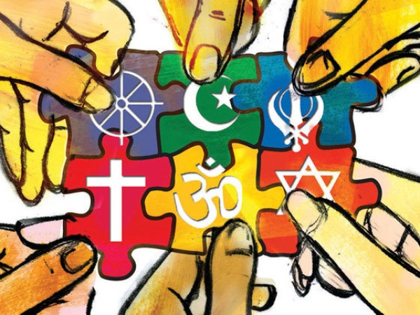

Pero no queda aquí la valoración de la religión. Al contemplar la gran variedad de creencias y teorías religiosas que hay y ha habido siempre en el mundo, surge la inevitable pregunta de cuál de ellas es la verdadera, puesto que el sentido común dice que no pueden serlo todas a las vez. Dios se revela al hombre y hay que dar respuesta también a lo que Dios manifiesta y quiere. El cristiano cree que Dios se ha revelado por su Palabra y para la Encarnación del Verbo en el Señor Jesús y también es religión el mirarle como Padre además de como Creador. Pero las otras religiones dicen otras cosas diferentes.
Lo original de la religión cristiana, de la religión más espiritual y sobrenatural, es aceptar el misterio de la misericordia divina y responder con fe en su Palabra, con confianza, con esperanza de salvación, sobre todo con amor filial. Pero no todas las religiones sostienen planteamiento equivalentes.
Sin embargo todas circulan por el mundo, alguna con millones y millones de adeptos. Los cristianos pensamos que tenemos la verdad y queremos que los demás la reconozcan. Pero resulta que entre los seguidores de Cristo, existen también discrepancias y todos los grupos cristianos coinciden en cuestiones y temas fundamentales. La nueva evangelización es consciente de que entre los cristianos, que se consideran depositarios del mandato misional, se requiere también una mayor comprensión y relación y que la división entre los que creen seguir a Jesús es escandalosa y tiene que reconducirse para llegar a la unidad.
Por eso la nueva evangelización no puede entenderse si referencia al ecumenismo, o movimiento de comprensión por las diversas religiones, al mismo tiempo que deseo práctico de unificar en una realidad fraterna la diversidad de grupos y creencias entre los cristianos mismos. Evangelizar si concocer geenra muchos inconvenientes
1. El Ecumenismo
Es la tendencia o actitud eclesial de los creyentes que tratan de abrirse a las demás confesiones cristiana o no con acogida y comprensión, con fraterna solidaridad y el máximo respeto. Estrictamente no es sólo actitud pasiva de comprensión. Es movimiento de confluencia de doctrinas, de cultos, de promoción de valores y de apertura de relaciones interreligiosas.
El movimiento ecuménico surge según unos en la Iglesia Episcopal de Graymoor, cerca de Nueva York, cuando el pastor P. Wattson organiza una semana de plegarias por la unidad de las Iglesia. Otros lo sitúan en la Conferencia de las Iglesias de 1910 en Edimburgo, en el Reino Unido, de donde brotan el Movimiento Faith and Order (Fe y Constitución) en la misma localidad; y luego nace el movimiento "Life and Work" (Vida y acción) en 1914, en Upsala, Suecia.
La Iglesia católica se fue adhiriendo a este movimiento, sobre todo cuando se situó como observadora ante el "Consejo mundial de las Iglesias", inaugurado el 23 de Agosto de 1948 en Ginebra. Y esa actitud llega a la cumbre con el movimiento interno alentado por el Decreto "Unitatis redintegratio" del Concilio Vaticano II.
La Iglesia católica ha variado a lo largo del siglo XX muchas de sus consignas anteriores, más dialécticas, apologéticas y agresivas. Desde Juan XXIII sobre todo, ha asumido posturas tolerantes sin ser indiferentes, comprensivas sin ser irenistas, dialogantes sin ser vacilantes. E invita a buscar caminos de diálogo y comprensión de las otras ideas religiosas, incluso en aquellos campos que afectan a su doctrina tradicional: autoridad del Papa, justificación, ritos sacramentales.
Explora hoy con afición qué rasgos del mensaje que ella ha recibido pertenecen a la revelación y debe ofrecer a todos los hombres y cuáles son los aspectos que dependen más de la tradición y de los lenguajes para abrir cauces de respeto y de aliento en relación con los otros grupos, sobre todo cristianos.
Por eso el diálogo ecuménico regresa continuamente a la doctrina de los Concilios antiguos que suele ser acogida sin reticencias por los grupos ortodoxos de oriente, los evangélicos y protestantes de la Edad Moderna y por los anglicanos.
Los cristianos católicos, sobre todo desde el Concilio Vaticano II, con sus dos documentos sobre el diálogo interreligioso (Decreto "Unitatis redintegratio" sobre el Ecumenismo y Declaración "Nostrae aetate" sobre las relaciones con la confesiones no cristianas), ha reavivado los deseos de llegar a la unión de los seguidores de Jesús y aumentar las posibilidades de convivencia religiosa.
Pero se ha hecho más consciente de la actitud de Jesús, más eficaz para ganar adeptos que la agresividad de otros tiempos. Los diversos grupos religiosos han reaccionado de manera muy diferente, desde la disponibilidad de diversos grupos ortodoxos abiertos en el Oriente medio, hasta la desconfianza de los más cerrados a los cambios ecumenistas de Grecia y Rusia, desde la clausura de los integristas mahometanos con su proverbial fanatismo, hasta la tolerancia benévola del budismo o del lamaísmo; desde la clausura del judío ortodoxo hasta la indiferencia de grupos anglicanos y evangélicos (protestantes). Cada grupo ha tenido su peculiar reacción.
Con todo es preciso reconocer que, en general, la condescendencia religiosa y la comprensión de las demás confesiones han ganado terreno y prácticamente el proselitismo agresivo, la rivalidad litúrgica o las polémicas doctrinales han sido reemplazadas por aires nuevos de acercamiento y tolerancia.
Por eso en nuestros días hay que asumir otro talante en la preparación de los jóvenes y de las familias para relacionarse con los otros creyentes de la tierra. En los tiempos actuales, que son propensos a más fácil comunicación internacional y a masivos desplazamientos de poblaciones móviles, el ecumenismo no es sólo una cuestión religiosa, sino expresión de un talante social y convivencial nuevo.
Hoy no se puede educar al cristiano en actitudes defensivas y polémicas, sino con disposiciones evangélicas. Pero ello no quiere decir que sea fácil el tratamiento de determinadas situaciones. Los elementos conflictivos que más dejan perplejos a los ecumenistas son el cómo lograr la armonía entre proselitismo cerrado y evangelización abierta, entre respeto virtuoso y egoísta indiferencia, entre conciencia y verdad. Y sin embargo tiene que haber un camino, tal vez misterioso y hasta milagroso, para que se cumpla la aspiración de Jesús: "Padre, que como Tú y yo somos uno, así ellos vivan en la unidad, para que el mundo crea que Tú me has enviado" (Jn. 17.21)
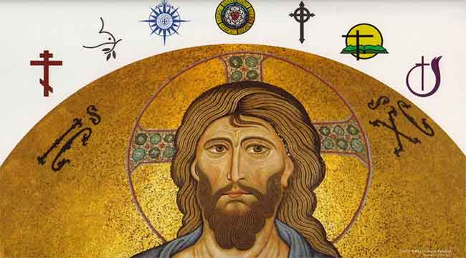

2. Cristianismo e influencias de las otras religiones

Para situar el catolicismo en el contexto religioso del mundo actual resulta conveniente saber cuáles son las líneas básicas de cada una del as grandes religiones de la tierra. Al decir grandes no se alude a su cuerpo doctrinal o moral, sino a su trascendencia histórica. Se puede determinar está por su historia y antigüedad, por su amplitud de adeptos, por su extensión geográfica e influencia cultural y por la repercusión social que representa.

Esta grandeza se halla asociada con sus elementos de referencia. Se denominan en general "religiones del libro", a las que cuentan con un texto sagrado que rige el pensamiento y el culto de los seguidores. Tales son el judaísmo (Biblia del Antiguo Testamento, el Talmud y la Mishna), el cristianismo ( Libros del Nuevo Testamento) y el mahometismo (Corán). Pero también se hace referencia al Hinduismo (con textos reflejo de creencias como los Vedas), al Budismo (referencia escrita en el Tipi taka) y otras asiáticas como el Taoismo (Tao.-te-king) o el Confucionismo y el Mazdeísmo o el Zoroatrismo.

Interesa explorar la relación que tienen estas creencias con el mensaje cristiano o simplemente comparar sus ofertas espirituales, morales y cúlticas para entender mejor el cristianismo al establecer inevitable relación con la fe cristiana.

1º Influencias desde el Hinduismo

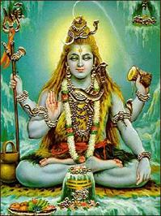

Nacida en el Sur y Centro de Asia, en la India sobre todo, hacia el silo IX a C. en la forma actual, ha influido poderosamente en la cultura oriental y ha extendido ramificaciones en otros lugares del mundo, tanto en su forma original como en sus movimientos o sectas derivadas.

Es una forma religiosa. El término "hindú" es derivado del sánscrito "sindhu" ("río", en alusión al gran Indo). En el siglo V a. C. lo hacen usual los persas para denominar a los habitantes de la zona. Sin embargo, los nativos del valle del Indo se denominan como "creyentes en los vedas" y tienen a gala seguir cuatro "formas" (varnas), "caminos" (dharma) y pasos o etapas (ashramas)".

Como conjunto de creencias organizadas, el hinduismo es religión muy extendida. Tal vez acoge a unos 700 millones de adeptos. Ha tenido profunda influencia en otras religiones durante su secular trayectoria iniciada hacia el 1.500 a de C. Es flexible y tolerante en sus dogmas, lo que lleva a cierto sincretismo y a las fronteras de multitud de supersticiones.

Razones de las influencias del hinduismo

No cabe duda que la personalidad del hombre diplomático, cortesano y hombre del mundo que se impuso desde el siglo XIX, superando los modelos de los siglos anteriores, tuvier0n mucho que ver c0n la moda importada por el mundo sajón desde sus colonias orientas , de manera especial de la India.

Hasta surgió un interés en la fundación de sociedades eruditas, ocupándose con ello del problema de unir las diversas confesiones cristianas; de proponer un plan para una alianza entre estados cristianos, una especie de Europa unida por el cristianismo; y en esos términos, también influyó el gran interés por el Lejano Oriente que empezaba a infiltrarse en Europa, e incluso llegó a relacionarse ese gusto con los misioneros jesuitas de China en relación con la controversia de los ritos.

China y la India , sus creencias y sus hábitos, tuvieron mucha influencia en Occidente El hinduismo es una religión más moralista que dogmática. Regula el comportamiento del hombre, más que su modo de pensar. Invita a cantar los himnos del "gayatri" al amanecer; pero muy pocos creyentes saben a qué dios lo entonan. Con todo, la mayor parte de los grupos hindúes centran su pensamiento en tres dioses o figuras divinas: Shiva, Vishnú y Brahama. Adoran también a Devi.

Pero también admiten cientos de otras deidades menores, propias de cada poblado o familia. Sugiere prácticas que observan casi todos: el respeto al Brahmán (casta superior) y a las vacas sagrada; no comer carne (en especial la de vacuno); matrimonio sólo con miembros de la misma casta ("jati")
En muchos aspectos y terrenos el estilo hinduista ha llegado a Occidente. Desde los tipos de vestidos o adornos masculinos y femeninos, hasta las formas más intimas del campo del a sexualidad. Basta conocer la amplia influencia del libro más pornográfico de Oriente, el Kama Gita o Canto del amor, hasta diversas formas de procesiones, plegarias en forma de mantras o repeticiones , ornamentos multicoloristas o ritmos musicales repetitivos, el espíritu de Oriente ha latido a lo largo de los siglo en los países cristianos,

También existen textos interesantes en el Ramahayana y en su Canto del Sanmto ("Bhagavad-Gita", en donde se describen los tres caminos espirituales: el sendero de los trabajos o "karma" (con sacrificio rituales), el sendero del conocimiento o "jnana" (la meditación sobre la divinidad) y el sendero de la contemplación o meditación divina o "bhakti", ideal que junta los otros dos senderos y abre otro más trascendente. Y son esas formas las que, probablemente a través del Medio Oriente (con el maniqueismos y el gnosticismo) como se hace presente en el islamismos y en el cristianismo

Filosofía religiosa de Oriente llega a Occidente

Además de creencia religiosa, el pensamiento hindú se apoya en una Filosofía original. El Universo es una gran esfera encerrada, un huevo cósmico, que esconde muchos cielos concéntricos, subterráneos, océanos y continentes. La India, por supuesto, está en medio de todos ellos.

1. Cosmovisión. Para los hindúes la vida humana es móvil y sigue un curso cíclico: después de morir, el alma renace en otros cuerpos de personas, animales, vegetales o minerales. Este "samsara", o proceso de reencarnación, implica la trasmigración de las almas. Cada reencarnación mejora o empeora la situación, según lo que haya acumulado de virtud o de demérito el ser que ha vivido. Todo el provenir depende del "karma" o riqueza espiritual acumulada. En la medida de lo posible, hay que mejorar la situación con expiaciones y obras buenas.

2. Clases y castas. Los hombres están repartidos en clases o situaciones ("varnas"). Al principio había tres; luego se fueron complicando. En el "Athavarveda" se añaden otras muchas.
Las primeras tres clases ("brahmán" o sacerdotal, "kshatriya" o guerrera, y "vaishya" o pueblo llano) fueron las fundamentales y se mantienen. Aunque luego se multiplicaron los "parias o intocables", que apenas si se les puede llamar hombres. En algunas regiones, se añadieron los "shudras o sirvientes".

Todos tenían tres misiones en la vida: estudiar los Veda (los sabios); originar hijos (a los ancestros) y sacrificarse por los dioses. Las tres metas u objetivos eran el "artha" (éxito en bienes materiales), el "dharma" (recto comportamiento social) y el "karma" (los placeres sensuales).

La distancia cronológica, la geográfica y la teológica ha hecho a las dos grandes creencias de la humanidad mutuamente desconocidas. No es fácil habilitar caminos de mutuo conocimiento y fomentar actitudes de suficiente respeto y comprensión.
Con todo es preciso cultivar los sentimientos que ya el Concilio Vaticano II sugería en su Declaración "Nostra Aetate" (n. 2) sobre las religiones de Oriente, cada vez más presentes en Occidente a través de los intercambios migratorios, de las influencias artística y literarias o hoy por medio de los cauces insospechados de la "globalización

Los criterios católicos que advertimos en el Vaticano II (Nostra Aetate n. 2) se condensan en tres grandes consignas

- Descubrimiento de la riqueza mítica, reflejo de la fuerza creadora del hombre, y de la inquietud ética, expresada con frecuencia en ropaje estético. Los cristianos ven en la inquietud hinduista por el hombre, una invitación a valorar la sensibilidad ante la divinidad suprema y un recuerdo permanente en torno a la intervención del cielo en la vida de los hombres.

- El esfuerzo del hinduismo por liberar al hombre del desconcierto, de la angustia y del materialismo empobrecedor es una riqueza humana digna de todo respeto. Harán bien los cristianos en intuir, debajo de sus afanes de cada día, el ansia de trascendencia que anidó desde siempre en el género humano. Deben alabar a Dios por el apasionado deseo de encontrar la verdad en medio de todos los caminos humanos y a través de los esfuerzos realizados con este motivo.
- El sentido ascético (lucha, superación, búsqueda, dominio, purificación continua) que se advierte en el Hinduismo se puede trasladar al ámbito cristiano, cuyo mensaje tantas veces coincide con las visiones sobre el hombre y sobre sus inquietudes de huir del mal y de tributar homenajes reverentes a la divinidad. A pesar de estas sugerencias y consignas, sobre todo los educadores de la fe no deben olvidar las grandes distancias ideológicas que subyacen entre ambas religiones.

Harán bien en clarificar las ideas de sus educandos, sobre todo en lo que a influencias indirectas se refiere. Algunas de las sectas o actitudes religiosas sincretistas que se extienden en determinados ambientes, más por afectividad que por ideología, tienen sus raíces en los planteamientos hinduistas más depurados y con frecuencia adulterados.
El respeto a los otros creyentes no está reñido con una suficiente clarificación de los criterios y de los planteamientos religiosos.

En los tiempos actuales se han multiplicado las conexiones entre el cristianismo y las religiones tradicionales de oriente, debido a las influencias literarias, a los gustos artísticos y a los medios de comunicación. No ha sido ajena a este movimiento la proliferación de sectas religiosas orientalistas, ante las cuales hay que adoptar claras actitudes de discernimiento y promover, sobre todo en los jóvenes tentados por desajustes afectivos o por estimulaciones fantasiosas, sensatez en las opciones, serenidad en las decisiones y honestidad en las preferencias.

2º. Influencias desde el Budismo

El Budismo también ha originado una intensa influencia en Occidente, incluso llegando a la zona de los sentimientos religiosos del cristianos. El deseo de Guatama Sidartha, el llamado Buda (el iluminado) por fomentar la compasión y la unidad de todos los hombres, superando las castas del hinduismo, es un aspecto digno de tnerse n uenta

Buda rechazaba los conceptos éticos y clasistas del brahamanismo y tuvo disensiones con las autoridades de los templos. Combatía la interpretación que ellos hacían de los Vedas y de los cultos sacrificiales basados en dichos textos.

Se opuso a la separación hiriente de las castas y tal vez esto es lo que le atrajo muchos seguidores, pero también enconados adversarios.

Buda predicó de forma oral, por lo que al morir no dejó ningún testimonio escrito de su pensamiento y doctrina. Sus seguidores se preocuparon por recoger por escrito sus recuerdos y escribieron sus doctrinas éticas más que dogmáticas.

El resumen está en "Las Cuatro Nobles Verdades" que se le atribuyen:

1º. La vida es sufrimiento. Esto significa que el dolor es compañero del hombre en este mundo e, incluso en el otro. Parece que Buda aceptó la idea hindú de la vida cíclica, por lo que la muerte simplemente precede a una nueva reencarnación.

2º. La causa del sufrimiento es la ignorancia de la realidad. Por ello el hombre siente ansiedad y tiene apego a las cosas. Se puede suavizar el dolor si se logra superar la ignorancia e ir más allá de las ataduras mundanas.

3º. El modo de lograrlo son los "ocho caminos o los ocho pasos de la sabiduría: adecuada visión de las cosas, buenas intenciones, decir la verdad, realizar buenas acciones, austeridad en el uso de los bienes, el esfuerzo ante las dificultades, tener buenos pensamientos y la contemplación como camino de la luz interior.
4º Los puntos de su doctrina se dividen en tres categorías que conforman el pilar central del budismo: moral, sabiduría y concentración.
Son valores que antes de Cristo ya se anunciaban y llegaron a Occidente poco a poco.

Los budistas laicos se contentan por lo general con esta meta inferior. Ven en este objetivo la esperanza de llegar a una vida en la que alcancen la iluminación final, como miembros de la "sangha". La ética que guía y que lleva a alcanzar el nirvana es objetiva.

Exige cuatro actitudes que demuestren la virtud que se ha adquirido en el camino de la vida. Estas actitudes son conocidas como "Los Palacios de Brahma".
Son las siguientes:
- la amabilidad y ternura,
- la compasión,
- la alegría benévola
- y la ecuanimidad y la serenidad.

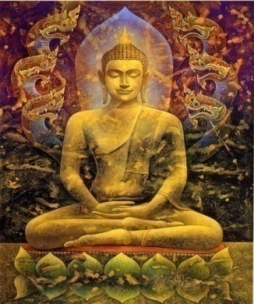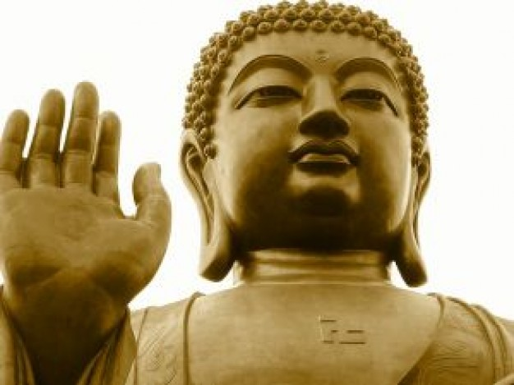

Es una forma religiosa derivada del budismo, especialmente difundida en el Tibet y en otros países de Asia Central, como Mongolia.

La actividad religiosa de los lamas consistió desde el principio en recitar oraciones y textos sagrados, en forma de himnos recitados al compás de trompetas y tambores. La adoración, que se realiza tres veces al día, se inicia tras el tañir de una pequeña campana y dura lo que pide la devoción de cada contemplativo.

Los orantes usan rosarios, ruedas y banderas de rezos, para calcular sus plegarias, acción que es importante. Además veneran reliquias santas, amuletos, talismanes y formulan conjuros místicos que repiten frecuentemente. (Ejemplo, "om mani padme h'um" : oh joya del loto, amén).

Se da mucha importancia en el lamaismo a la jerarquía, no sólo por la capacidad de mando y decisión, cuanto por estar más cerca de la divinidad.
- El mando supremo está en manos de dos lamas:
- El Grande, o Dalai Lama, es la autoridad superior
- Los súbditos debe obedecer que es el que manda representa a la divinidad

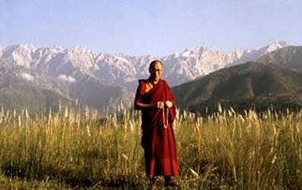

Las formas de nueva evangelización, de manera especial en Occidente, podrían aprender mucho de las sutilezas espirituales de las religiones orientales. Son muchos los valores que hay en el hinduismo y sobre todo en el budismo, lo cual puede ser imitado y conducir a superar el pragmatismo occidental.
Por otra parte en los últimos decenios son muchas las influencias que conducen a imitaciones ingenuas de los usos y costumbres orientales. Y probablemente en los decenios posteriores seguirán existiendo esas tendencias.

3º Influencias desde el Sintoísmo

En japonés, significa "camino de los dioses". Es la religión japonesa primitiva, la cual recoge una serie de creencias que, desde tiempos inmemoriales, han configurado la identidad de la raza nipona y la base espiritual de la cultura del archipiélago.

El sintoísmo es casi exclusivo de Japón. Ha originado muchos comportamientos sociales y familiares, políticos y económicos, que definen al Japón como pueblo disciplinado, pragmático, constante y capaz de vencer las dificultades que se le presenten en la consecución de minuciosos objetivo.

Los grupos relacionados con los santuarios principales tienen mucha importancia en el sintoísmo. Se cuidan los altares familiares, las estatuas en la orilla de los caminos o en grandes y complejos religiosos.

El educador cristiano debe clarificar ante los catequizandos la abundancia de contradicciones, entre ingenuas y supersticiosas, que existen en esta forma religiosa. Con respeto a las tradiciones y creencias, debe ponerse de parte de la razón sobre la superstición y debe desenmascarar los ritos racistas que existen en las creencias sintoístas.

Al margen de que la lejanía hace al sintoísmo una religión distante y muy localizada en los estamentos más rurales y tradicionales de un país oriental occidentalizado, como es el Japón de hoy, resulta conveniente el clarificar los principios religiosos que lo inspiran. Se precisa suscitar criterios claros y conocimientos suficientes de lo que fue una de las religiones más antiguas y más supeditadas a los intereses de los gobernantes.
Ni que decir tiene que el Japón actual, con su predominio comercial y cultural en Occidente, apenas si ejerce influencia o señorío en este terreno de las creencias religiosas. A pesar de que lo exótico de sus ritos y la belleza de sus tradiciones ejerce cierto atractivo periodístico en la cultura occidental, sus ecos morales y doctrinales quedan amortiguados por la distancia física y por la tonalidad pragmática y comercial que predominan en las intercomunicaciones.

4º. Influencia del Taoismo

Libro base del taoísmo. Tao significa camino. Y el libro es "Libro de la vida y su poder". Se atribuye tradicionalmente a Lao-tse, pero con probabilidad no es anterior al siglo III antes de Cristo. Tiene unos 5.000 caracteres en 81 capítulos en dos partes: libro de Tao (44 primeros capítulos) y el libro del Te, los restantes 37 capítulos.

Lao-tsé o Laozi (c. 570 - c. 490 a.C.), fue filósofo chino y parece que fue un funcionario al que luego se le idealizó. No es clara su existencia, pero se multiplicaron las leyendas sobre él. De ser verdad su existencia, habría en nacido en la provincia china de Henan. Parece que fue bibliotecario de la corte. Sin datos rigurosos históricos, se le atribuye la redacción del Tao Tê-King (Libro de la Vía y de la Virtud), que orientó a sus seguidores hacia una forma ordenada de vida, de trabajo, de orden social y de piedad.
Parece que, cuando ya tenía gran prestigio, abandonó, o huyó, de China y marchó a vivir en algún lugar de Occidente, en donde sus pasos se perdieron.

El Tao no puede describirse con palabras ni concebirse con el pensamiento de los hombres. Para estar de acuerdo con el "Tao", uno tiene que "hacer nada" ("wu-wei"), es decir, no someterse a nada forzado, artificial o no natural. A través de la obediencia espontánea a los impulsos de la esencia natural propia de cada uno y con el despojo de a sí mismo de doctrinas y conocimientos, se alcanza la unidad con el Tao.
Poca relación se puede establecer entre ambos sistemas de fe. Pero el educador debe conocer que la idea del Tao y sus implicaciones sobre la paz, el orden, la serenidad, la resignación y la paciencia "chinas" ejercen cierto atractivo en determinados ambientes. Se sigue editando, leyendo y ensalzando el "Tao-te-King" en algunos ambientes y conviene tener ideas claras y referencias suficientes al respecto

Es la figura central del sistema religioso que se organiza en torno a la idea del Tao, o camino hacia el ser en plenitud, que eso significara tao-te-king. Se originó con tal pensamiento una actitud ética, más que una religión sistemática con sus dogmas, normas morales y cultos. Es actitud ética, más que dogmática y religiosa, que tuvo cierta influencia en China hacia el siglo III a de C., pero que luego se desenvolvió en diversos lugares, llegando a influir en Occidente

5º. Desde el confucionismo

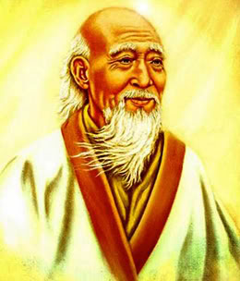

Confucianismo, o confucionismo, es la principal religión de China, aun cuando es más bien un sistema social y ético que influye en la vida que una doctrina religiosa estricta. El promotor Kung-fu-tse (Confucio) elaboró un sistema adecuado al carácter del pueblo y a sus diversos niveles de vida. Tuvo éxito enorme por las circunstancias, por el carácter chino y por el apoyo de las autoridades a lo largo de los siglos.
El fondo del sistema es su atención a la lucha entre el bien y el mal, que acontece en el cosmos, en la sociedad y en corazón de cada ser humano. Ha influido en la actitud china ante la existencia, fijando los modelos de vida y las pautas de valor social. Desde China se extendió a Corea, Japón y Vietnam y en las últimas décadas ha despertado interés entre los eruditos de Occidente.

El espíritu confuciano es más ético que fiducial. Ello daría el estilo del pensamiento chino, históricamente tan social y diferente del hinduista y del budista.
a) La raíz de la ética Para Confucio es el "jen", que significa algo así como "intuición humana", "amor", "bondad" y "humanidad".
- Jen es una energía buena, que representa las mejores cualidades humanas de cada persona. En las relaciones humanas, el jen se manifiesta:
- en el chung, o la fidelidad a uno mismo y a los demás,
- y en el shu, o altruismo, resumido en la regla de Confucio: "No hagas a otros lo que no quieres que te hagan a ti".
Interesante para el educador cristiano es conocer los valores éticos de Confucio:
- el amor a la familia que promueve;
- el respeto a la ley que origina:
- el sentido del orden que posee:
- la flexibilidad social que sugiere;
- la sensibilidad estética que muestra;
- la honestidad que siempre reclama;
- la pluralidad que acoge y promueve.
Pero no estará de más que se ponga en guardia contra la confusión que Confucio tiene y extiende en su sistema al no diferenciar ética de dogmática, sistema social de actitud religiosa.
Orientar a los educandos en la claridad de ideas es imprescindible como condición para discernir lo que late en algunos movimientos que llegan de oriente, los cuales promueven un dualismo superado, entre el Yin y el Yang, entre la verdad y la falsedad, entre la paz y la guerra.
Cualquier actitud agresiva hacia las limitaciones es incompatible con el ecumenismo. Pero una clarificación de las ideas es imprescindible.

6º. Influencias desde el islamismo

Los comentarios del Corán y el modo de entenderlo ("tafsir") han sido continuamente variados en la Historia. Han proliferado los maestros, los libros, las escuelas. Como es natural, tienen especial valor los hechos en los tres primeros siglos de la expansión islámica. El trabajo más importante de tafsir lo hizo al-Tabari (murió en 923). Analizó cada verso del Corán y ofreció diversas opiniones de sabios del tiempo sobre la pronunciación, la redacción, los términos y conceptos, la interpretación ética y la relación de cada parte con vida de Mahoma. Fue la mejor colección de opiniones de los tiempos antiguos, recogidas sin comentarios, aunque al-Tabari indicaba cuál de ellos prefería.
La mayoría de los comentarios de todos los tiempos se han centrado en la interpretación del lenguaje del Corán, siempre ambiguo y difícil. Con el lenguaje se trata de hacer la exégesis de las diversas revelaciones que se van presentando al Profeta y las circunstancias de su vida que las motivan.

Algunos investigadores no musulmanes sospechan hoy que, de hecho, fue la vida y las leyendas sobre el Profeta, las que fueron organizándose a partir del texto presentado como sagrado. Algunos intérpretes modernos fundamentalistas han entendido el texto según las propias conveniencias ideológicas. Algunos hasta afirman que el Corán anuncia la ciencia de todos los tiempos, pues es revelación divina, sólo él abre el camino a los saberes humanos.

La antropología coránica es singularmente rica. El hombre ha sido creado por Dios para tributarle culto. Pero debe hacer lo posible para mantener el orden en el mundo y en la sociedad. El Corán afirma que "reformar la Tierra" es el ideal que debe guiar todo esfuerzo humano. Los hombres son orgullosos y se niegan a cumplir esa misión divina con frecuencia. Deben temer el castigo, pues Dios rechaza ya en este mundo al que no responde a sus planes de Creador. El hombre es orgulloso y desconfiado, egoísta y propenso a la lucha. El egoísmo motiva que los individuos estén ansiosos de beneficios terrenos y olviden al Creador con frecuencia.

Por sus imperfecciones los hombres cometen errores, sobre todo si temen que la caridad y el sacrificio por los demás redunden en su propio empobrecimiento. Los hombres tienen que hacer penitencia y superar su egoísmo. Satán los tienta para que no vayan por ese buen camino. Hay que ahuyentarlo con plegarias y sacrificios, como son el ayuno y la limosna, valores que el corazón cultiva mucho. Se necesita una piedad interior, que el Islam llama "taqwa". Suele traducirse como 'temor de Dios', pero que significa en realidad 'protección del peligro'. Gracias a este don, los hombres disciernen el bien del mal; sobre todo, valoran las acciones en su conciencia

La visión islámica de sociedad es teocrática. Es objetivo de los musulmanes es el "gobierno de Dios en la Tierra", lo cual implica que las actitudes laicistas son radicalmente opuestas a la teocracia integral del Islam.
Por eso en la religión islámica es imposible separar los poderes religiosos de los militares y de los civiles.
La filosofía social islámica se basa en la creencia de que todas las esferas de la vida, la espiritual, la social, la política y la económica, constituyen una unidad indivisible y deben inspirarse en los principios revelados por Dios al Profeta.
Este ideal absorbe conceptos tales como Derecho, Estado, Sociedad, Política, Desarrollo, Ciencia, etc. Así se inspiran los cinco pilares de la sociedad santas de los creyentes.

El islamismo fue siempre especialmente admirable por sus actitudes y sus logros culturales, siendo el amor a la cultura una de las grandes fuerzas cautivadores del pensamiento inspirado en el Corán. Las universidades estuvieron siempre unidas a las mezquitas ("madrazas") y fueron fuentes de inspiración para otras culturas y regiones a lo largo de los siglos
Siempre en las mezquitas funcionaron centros de enseñanza religiosa. En ellas se formaron los "ulama" (ulemas o investigadores religiosos), los "qadis" (cadíes o jueces), los "muftis" (muftíes o intérpretes de la Ley) y otros altos representantes religiosos. Estos funcionarios formaron una importante clase política en diversos países, como Turquía y la India.

Durante el siglo XX los ulemas han perdido parte de su antigua influencia en numerosos países islámicos, debido a que muchos musulmanes optan por recibir una educación occidental y no aceptan un sistema teocrático en sentido estricto. En Turquía, por ejemplo, el ulema ha sido despojado por completo de poder legal efectivo

Al margen de los avatares históricos que han existido entre islamistas y cristianos, en la educación de la fe hay que saber educar las conciencias para que se hagan conscientes de los que significa la fe islámica en la historia y en nuestros días.
El Islam ha iniciado en la segunda mitad del siglo XX cierto acercamiento hacia las otras religiones monoteístas, dada la confluencia de intereses sociales que se produce en continentes como Africa y como el Sur de Asia.
Convencidos de la verdad absoluta del Islam, los musulmanes no han buscado entablar diálogo pacifista, sino la apertura a algún género de tolerancia que evita la radicalización de las masas plurirreligiosas que dominan en diversos países oficialmente musulmanes: Sudan, Nigeria, India, Madagascar, etc.
Se ha pretendido desenterrar las viejas y medievales actitudes de pluralismo y comprensión que resplandeció en muchos escritores.
Desde la década de 1960, sin embargo, los musulmanes han iniciado un diálogo con representantes del cristianismo y del judaísmo, reconocidos por el islam como las otras dos "religiones del libro" (basadas en una revelación).
Aunque los resultados han sido más bien limitados, tal vez debido al colonialismo occidental y la desconfianza, no se debe cejar, al menos por parte cristiana, en esas actitudes de respeto y comprensión mutua. Estos deben ser los criterios del educador cristiano en el tratamiento de este tema de formación ecuménica.

La Declaración Nostra Aetate del Concilio Vaticano II (N. 3) marcaba las siguientes directrices:
- Mirada de aprecio a los musulmanes que adoran al único Dios verdadero.
- Fraternidad con los descendientes de Abraham, que recibió la promesa.
- Común veneración de Jesús como Profeta y elegido por Dios Padre.
- Acogida de la común admiración por María, la madre de Jesús.
- Promoción compartida de valores como el de la compasión y la limosna, la solidaridad con los pobres y la esperanza en la resurrección final.
- Olvido y superación de las rencillas y discrepancias históricas.

3º Sentido de las Influencias religiosas en el cristianismo

La religión conserva un papel relevante en nuestros días. Si hay un tema relevante en este nuevo milenio que amanece, es sin duda el religioso. La religión vuelve a estar de actualidad después de dos siglos en los cuales parecíamos asistir a su declive irreversible. Lejos de ser, hoy, un factor cultural en retroceso, se halla en primer plano de los asuntos mundiales. Tanto el fenómeno del integrismo, islámico, judío o cristiano, como el general interés por las religiones orientales dentro del ámbito occidental, o el despertar de las grandes religiones históricas, desde el hinduísmo en todas sus formas hasta el islam (en sus variantes sunnitas o chiítas). Todo ello es índice de un interés creciente por lo religioso.
La nueva Evangelización que los cristianos proclaman implica un serio conocimiento de los modos de pensar de todos los creyentes.
Triunfan por doquier fuerzas centrípetas, destruyendo o dispersando unidades grandes o medias de naturaleza inestable; así por ejemplo los estados multinacionales del tipo de Yugoslavia o de la antigua Unión Soviética. Y lo que determina y decide las razones nacionales que marcan las escisiones y disidencias son, sobre todo, factores culturales que remiten, antes que nada, a los diferenciales religiosos. Estos acaban teniendo un peso específico mucho mayor que otros factores (como, por ejemplo, los lingüísticos). (Eugenio Trías)
Hoy se impone reconsiderar la naturaleza y condición de la religión. Es preciso «pensar» la religión, so riesgo de que la religión «nos piense» en su peculiar modo extremo (según los dictados de todos los integrismos hoy redivivos). La religión no se reduce a fenómenos como el integrismo. Es preciso «salvar» el fenómeno que constituye la religión: la natural, o connatural, orientación del hombre hacia lo sagrado; su re-ligación congénita y estructural.
Es preciso «salvar» ese fenómeno por rigor filosófico y fenomenológico. El pensamiento moderno ha sido escasamente perspicaz en relación a la importancia del hecho religioso.
La presencia de lo religioso es hoy, más que nunca, un problema complejo. A esa condición de problematicidad han contribuido poderosos y múltiples factores. Entre ellos, el progreso científico-técnico. Este ha ido arrinconando progresivamente a la fe hasta ponerla al borde del abandono como referencia de las personas cultas. Sin embargo son los mismos hombres inteligentes los que reaccionan y se preguntan por la verdad que hay en las creencias
La ciencia, que -pese a la hostilidad ambiental: recuérdese el caso de Galileo- ha ido explicando estos y otros muchos hechos sin necesidad de apelar a Dios, se ha instalado ahora en el lugar vacante de un Dios-tapa-agujeros superado, y ha ceñido la corona y el manto como una nueva diosa. La ciencia provee, el hombre se abandona a su providencia; la ciencia explica, el hombre asiente. Muchos de nuestros contemporáneos creen que la ciencia es infalible, exacta, indiscutible.
Si antaño era considerado este mundo como un valle de lágrimas que había de ser recompensado en el más allá, hoy se promete transformar este mundo en un paraíso terrenal perdido, "el cielo en la tierra". El confort, la propaganda de masas ("massmedia"), la superficialización de la existencia, el trabajo extenuante y maratoniano, todo ello tiene muy ocupado al hombre, y la consecuencia es un cierto olvido de Dios, que otros han denominado "ateísmo práctico": lo religioso no interesa, no preocupa.
Sin embargo en la realidad muchos hombres de ciencia comienzan a buscar las explicaciones últimas de las cosas y no se contentan con deleitarse en los descubrimientos de los laboratorios, de los supertelescopios, de los simposios y publicaciones de los eruditos
La instrucción religiosa comienza a ser valorada como una necesidad del hombre moderno
Una conclusión conveniente

http://es.catholic.net/op/articulos/17749/cat/1073/el-cristianismo-y-las-otras-religiones-que-dice-el-catecismo.html

El fenómeno de la globalización tiene, sin duda, su repercusión en la vivencia religiosa. Cada vez más, nuestras sociedades se caracterizan por el pluralismo cultural, étnico y religioso. ¿Cuál es, según el “Catecismo de la Iglesia Católica” la relación del cristianismo con las otras religiones?
En el “Compendio” del Catecismo encontramos una indicación valiosa: “El vínculo entre la Iglesia católica y las religiones no cristianas proviene, ante todo, del origen y el fin comunes de todo el género humano.
La Iglesia católica reconoce que cuanto de bueno y verdadero se encuentra en las otras religiones viene de Dios, es reflejo de su verdad, puede preparar para la acogida del Evangelio y conducir hacia la unidad de la humanidad en la Iglesia de Cristo” (Catecismo de la Iglesia Católica. Compendio, 170).
La primera afirmación que hace el “Compendio” es la de la existencia de un “vínculo”; es decir, de una unión, entre la Iglesia católica y las religiones no cristianas. El Magisterio de la Iglesia nunca ha compartido la posición “exclusivista”, según la cual la tarea del cristianismo sería únicamente la de mostrar la inadecuación y la falsedad de las religiones no cristianas frente a la adecuación y la verdad del cristianismo. La admisión de que existe un lazo de unión, lleva a la Iglesia a considerar con simpatía y a valorar como un bien la existencia de las otras religiones.
¿Cuál es la razón de este vínculo? El texto que hemos citado señala dos motivos principales: el género humano tiene un origen común y un fin común. Solidarios en el origen y en el fin, los católicos no pueden considerar a los demás hombres que no han abrazado la fe cristiana como extraños o ajenos.
¿Cuál es ese origen común? Es Dios mismo, que “hizo habitar a todo el género humano sobre la faz de la tierra”, recuerda el “Catecismo de la Iglesia Católica” con palabras de la declaración “Nostra aetate” del Concilio Vaticano II. Dios es el creador de todos los hombres. A todos los ha dotado con una misma naturaleza, compuesta de cuerpo y alma. A todos les ha entregado el mundo como morada. Y al igual que hay una comunidad de origen, hay un fin común, que es también Dios. Todos los seres humanos hemos sido creados por Él y para Él; para servirle y amarle, y para poder gozar de su salvación.
En relación con esta común proveniencia de origen y con esta común ordenación de destino, la Iglesia reconoce cuanto de verdadero y bueno hay en las otras religiones. Todas ellas son testimonio de la búsqueda humana de Dios, una búsqueda emprendida muchas veces a tientas y entre sombras (cf “Hechos” 17, 26-28). Una búsqueda que es prueba elocuente de la dimensión religiosa del hombre, de la nostalgia que la criatura experimenta con respecto a su Creador.
Todo lo que, en las otras religiones, hay de verdadero y de bueno procede de Dios. Porque Él ha repartido la verdad y el bien entre los hombres y los pueblos, y se hace presente, casi secretamente, entre todas las naciones (cf “Ad gentes”, 9). Toda verdad, dondequiera que se halle, es reflejo de Dios, que es la Verdad misma, y que es el único que puede dar el conocimiento verdadero de todas las cosas creadas en su relación con Él (cf “Catecismo de la Iglesia Católica”, 216). Sólo un menosprecio de Dios como creador del mundo y del hombre puede llevar a minusvalorar el papel de las religiones como signos de la verdad y de la bondad divinas.
La Iglesia ve, por ello, en las otras religiones una posible preparación para la acogida del Evangelio. Ya el teólogo y cardenal Jean Daniélou comprendía la revelación cristiana como cumplimiento de la búsqueda de Dios que latía en las demás religiones. El cristianismo, lejos de destruirlas, las purifica, completa y perfecciona, llevándolas a su plenitud en Jesucristo.
Todas las religiones, toda la búsqueda de Dios, se orienta últimamente hacia la unidad de la humanidad en la Iglesia de Cristo. La Iglesia es la convocatoria universal que nace del amor del Padre para reunir de nuevo a todos los hijos, dispersados y extraviados por el pecado: “La Iglesia es el lugar donde la humanidad debe volver a encontrar su unidad y su salvación”
La salvación viene de Cristo, el Hijo de Dios hecho hombre. Pero el Señor ha querido manifestar y realizar por medio de su Iglesia el misterio del amor de Dios al hombre, para que “todo el género humano forme un único Pueblo de Dios, se una en un único Cuerpo de Cristo, se coedifique en un único templo del Espíritu Santo” (“Ad gentes”, 7).
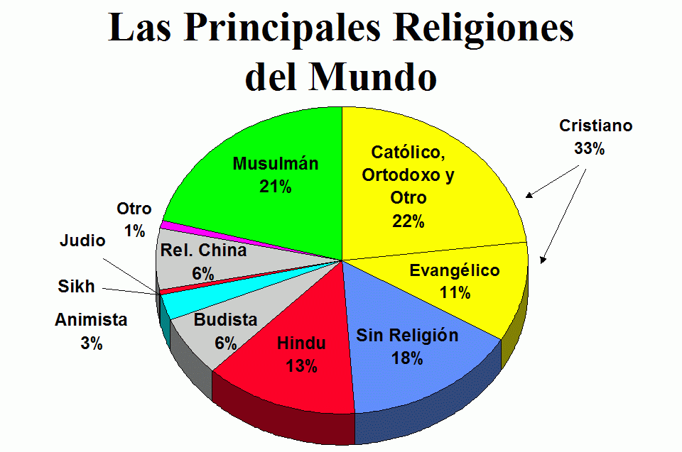

El “Catecismo de la Iglesia Católica” despierta en nosotros una mirada atenta y respetuosa hacia las otras religiones y, a la vez, nos hace dar gracias por el don de la fe y de la pertenencia a la Iglesia, al mismo tiempo que nos estimula a cumplir el mandato del Señor: “Id, pues, y haced discípulos a todas las gentes bautizándolas en el nombre del Padre y del Hijo y del Espíritu Santo, y enseñándoles a guardar todo lo que yo os he mandado. Y sabed que yo estoy con vosotros todos los días hasta el fin del mundo” (Mt 28, 19-20).

¿Son iguales todas las religiones? ¿Dónde está la Verdad plena? ¿En qué radica la diferencia del Cristianismo con otras religiones?

Las respuestas a estas delicadas preguntas las daba el Papa Juan Pablo II en su Carta Apostólica “En el comienzo del Tercer Milenio” el 10-11-94, en la cual hace los siguientes planteamientos:

- En todas las religiones se da el hecho de que el hombre busca a Dios. Y aquí encontramos el punto esencial por el que el Cristianismo se diferencia de las otras religiones: en éste no es sólo el hombre quien busca a Dios, sino es Dios quien viene en Persona a hablar de sí mismo al hombre y a mostrarle el camino para llegar a El.

- Por eso dice San Juan: “A Dios nadie lo ha visto jamás; el Hijo Unico, que está en el seno del Padre, es quien lo dio a conocer” (Jn. 1, 18). Jesucristo, el Hijo Unico, el Dios-hecho-hombre, es la respuesta del anhelo que hay en todas las religiones de encontrar a Dios.

- Con Jesucristo, en el Cristianismo, ya no sólo el hombre busca a Dios, sino que Dios habla al hombre. Y no sólo le habla, sino que lo busca. Y Dios busca al hombre con todo el amor y todo el interés con que sólo un Dios, que es PADRE, puede hacerlo. De esta búsqueda de Dios a Sus hijos nos habla Jesucristo en varios pasajes, entre los cuales el de la oveja perdida es uno de los más significativos. (Lc. 15, 1-7)

- Dios busca al hombre movido por su corazón de PADRE. Y esta búsqueda tiene su punto culminante cuando el Hijo de Dios se hace hombre, cuando Jesucristo se hace uno igual a nosotros en todo, menos ? en el pecado.
La religión de la Encarnación -el Cristianismo- es la religión de la Redención. Con el sacrificio de Cristo somos redimidos, rescatados, y podemos considerarnos hijos de Dios y llamar a Dios “Padre”.

La religión que brota de la Encarnación -el Cristianismo- es la religión del permanecer en la intimidad con Dios, ese anhelo de felicidad inscrito por Dios mismo en cada una de sus creaturas. Así que, por ejemplo, buscar en la re-encarnación la forma para colmar la aspiración a vivir para siempre o de lograr redimirse uno mismo a través de sucesivas vidas terrenas, es negarnos la redención y la intimidad que Dios nos llama a tener con El.

Por eso, y porque está negada en la Biblia (Sb. 7, 6 Hb .9, 27), el Papa la refutaba en esta Carta Apostólica: “La revelación cristiana excluye la re-encarnación y habla de un cumplimiento que el hombre está llamado a realizar en el curso de una única existencia sobre la tierra”.

Así mismo se refería el Papa Juan Pablo II “a las confusiones relativas a la persona de Cristo”, como el “no distinguirlo bien de los fundadores de otras religiones, en las cuales también se encuentran elementos de verdad que la Iglesia considera con sincero respeto”. Estas confusiones pueden llevar a los cristianos a abandonar la Verdad plena por verdades parciales, a contaminarse con errores que los alejan de la Verdad que Jesucristo, Hijo de Dios hecho hombre, vino a comunicarnos con Su vida, Su muerte y Su resurrección, que nos dejó en Su Palabra contenida en las Sagradas Escrituras y que la Iglesia nos recuerda con su Magisterio de más de 2.000 años.

